DAY 4

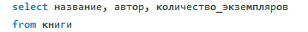
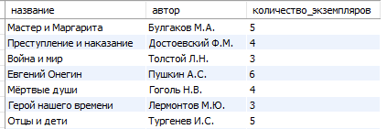
3 трудных запроса на выбор:
1.
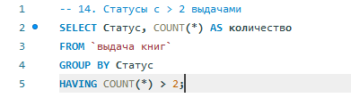
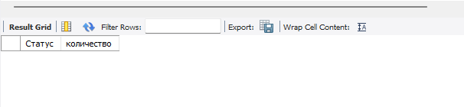
2.
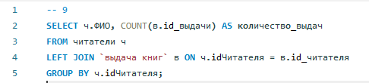
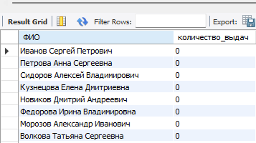
3.
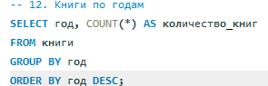
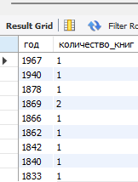
Контрольные вопросы:
1. INNER JOIN — только совпадающие записи в обеих таблицах. LEFT JOIN — все записи из левой таблицы, даже если нет совпадений в правой.

2. GROUP BY группирует строки для применения агрегатных функций (COUNT, SUM, AVG). Пример: SELECT автор, COUNT(*) FROM книги GROUP BY автор.

3. DELETE FROM Заказы без WHERE удалит все записи из таблицы без возможности восстановления (без транзакции).

4. EXISTS выполняется быстрее, так как останавливается при первом совпадении, а IN сначала формирует весь набор данных.

5. В MySQL Workbench нужно выделить нужную часть запроса и нажать Ctrl + Shift + Enter.

6. Транзакция — набор операций, выполняемых как единое целое. BEGIN — начало, COMMIT — сохранение, ROLLBACK — отмена.

7. ALTER TABLE читатели ADD COLUMN email VARCHAR(100);

8. Да, БД находится в 3НФ. Поле Статус в таблице выдача книг — допустимая денормализация для ускорения запросов.

